ЗВІТ З ЛАБОРАТОРНОЇ РОБОТИ №2
за курсом «Аналіз та візуалізація даних»
студента групи ПЗ-24у-1
Кондрачука Олександра Вадимовича

- Постановка задачі

Розрахувати статистічні характеристики разом з довірчими інтервалами в MS Excel для одного набору даних.
- Опис розв’язку

Знайдено середнє значення вибірки, рисунок 2.1.

Рисунок 2.1 – Середнє

За допомогою середнього значення знайдено відхилення від середнього, відхилення від середнього в квадраті (для знаходження дисперсії), відхилення від середнього в кубі (для знаходження асиметрії), відхилення від середнього в 4 степені (для знаходження екцесу), рисунок 2.2.

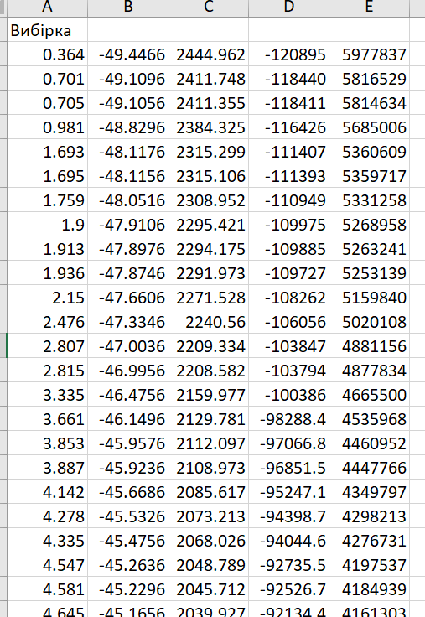

Рисунок 2.2 – Відхилення середнього

Так як вибірка 500 елементів то медіана розраховується як =(251ел+252ел)/2, рисунок 2.3.

Рисунок 2.3 – Медіана

Дисперсію (незміщену) знайдено як SUM((X-AVG^2))/499, рисунок 2.4.

Рисунок 2.4 – Дисперсія

Середньо квадратичне відхилення (незміщене) розраховується як SQRT(дисперсії), рисунок 2.5.

Рисунок 2.5 – Середньо квадратичне відхилення

Коефіцієнт асиметрії знаходиться як (SUM(X-AVG^3)/500)/(Коефіцієнт асиметрії^3), рисунок 2.6.

Рисунок 2.6 – Коефіцієнт асиметрії

Коефіцієнт ексцесу знаходиться як (SUM(X-AVG^3)/500)/(Середньоквадратичне відхилення^3), рисунок 2.7.

Рисунок 2.7 – Коефіцієнт ексцесу

Статистична помилка для середнього розраховується як AVG / SQRT(500), для коефіцієнту асиметрії SQRT((6*500*499)/(498*501*503)), для коефіцієнту ексцесу SQRT((24*500*499^2)/(497*498*503*505), рисунок 2.8.

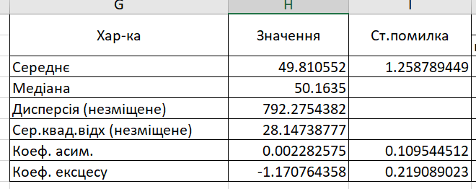

Рисунок 2.8 – Статистична помилка

95% Довірчий інтервал для середнього розраховується нижня межа середнє-(Розподіл Стьюдента * статистична похибка середнього) та верхня межа середнє+( Розподіл Стьюдента * статистична похибка середнього), для коефіцієнту асиметрії розраховується нижня межа коефіцієнт асиметрії-(Розподіл Стьюдента * статистична похибка коефіцієнту асиметрії) та верхня межа коефіцієнт асиметрії+( Розподіл Стьюдента *статистична похибка коефіцієнту асиметрії), для коефіцієнту ексцесу розраховується нижня межа коефіцієнт ексцесу-( Розподіл Стьюдента *статистична похибка коефіцієнту ексцесу) та верхня межа коефіцієнт ексцесу+( Розподіл Стьюдента *статистична похибка коефіцієнту ексцесу), рисунок 2.9.

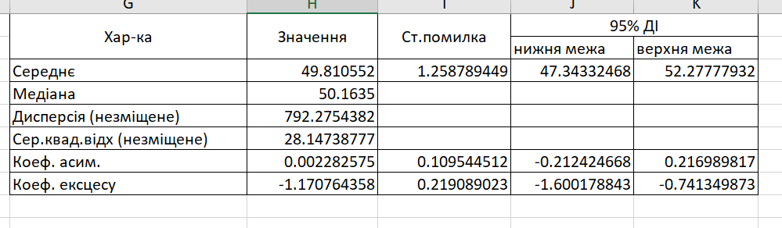

Рисунок 2.9 – 95% Довірчий інтервал

Висновок: В ході лабораторної роботи було розраховано для вибірки 100 елементів характеристики, статистичну помилку, 95% довірчий інтервал.

